淡江時報 第 1031 期
把藝術當動詞 吳瑪悧來校演講
學校要聞
【記者劉必允淡水校園報導】本學期通核中心舉辦4場「淡江藝文－與大師的對話系列講座」，16日邀請德文系校友、第19屆國家文藝獎得主，高雄師範大學跨領域藝術研究所教授吳瑪悧，主講「把藝術當作動詞－環境藝術行動的思索」，吸引近150人參與。

吳瑪悧以和竹圍工作室合作的「樹梅坑溪環境藝術行動」說明何謂行為藝術，用藝術行動去詮釋生命與自然的真諦，並認為藝術是人與世界的媒介，透過藝術可表達自我，透過感知、不透過語言便能了解想傳遞的訊息。另外，她以自身非本科系跨足藝術，來分享跨領域的交流合作已成趨勢，讓藝術表現不再侷限。法文一陳瑜表示：「透過講者的分享，讓我更了解行為藝術家們透過行動探索生命價值，以藝術方式紀錄下那些易被忽略的議題，這是令人欣賞的地方。」

此系列講座尚有兩場，將於4月26日由國立臺北藝術大學跨藝合創音樂學程執行長林姿瑩主講「以音樂為軸的跨界藝術探索」及5月18日邀臺灣資深戲劇家汪其楣談「戲劇創作與社會實踐」，詳情請上通核中心網站查詢。
2018/05/08

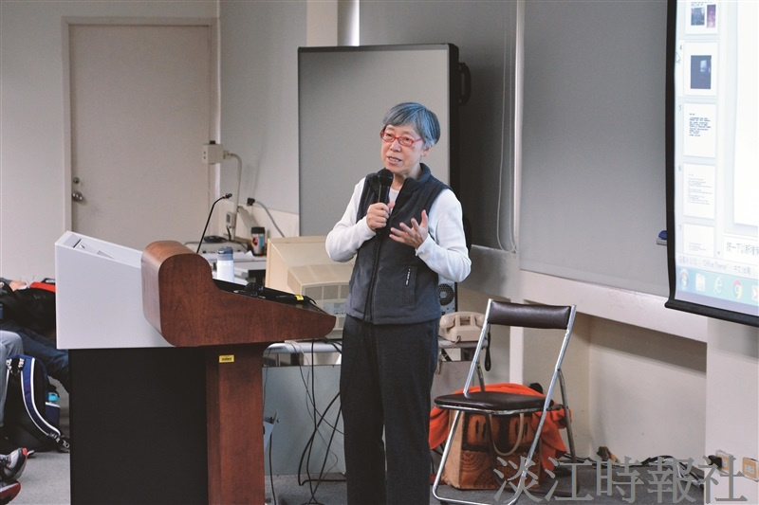
通核中心16日邀請德文系校友、第19屆國家文藝獎得主，高雄師範大學跨領域藝術研究所教授吳瑪悧，主講「把藝術當作動詞－環境藝術行動的思索」，吸引近150人參與。（攝影／鍾子揚）

